ŠOLSKO DELO
SREDA, 26. JANUAR 2022

DRAGI MOJI OTROCI/ UČENCI:
ČAKA VAS NASLEDNJE ŠOLSKO DELO
DEJAVNOST | NAVODILA ZA DELO
SLJ  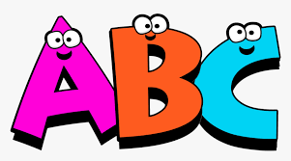 | DANES BOMO V ŠOLI OCENJEVALI PRIPOVEDOVANJE PRAVLJICE ZAJČEK IN REPA. DOMA JO VEČKRAT PONOVI OB SLIČICAH. PRIPOVEDOVAL/A MI JO BOŠ, KO PRIDEŠ V ŠOLO.  LAHKO JI TUDI ŠE ENKRAT PRISLUHNEŠ.  https://vimeo.com/247969743  V PRILOGI IMAŠ UČNI LIST. ČE IMAŠ MOŽNOST, TI GA NAJ STARŠI NATISNEJO, DRUGAČE GA DOBIŠ V ŠOLI. IZREŽEŠ VSE SLIČICE. SKUPAJ V PARE POLOŽIŠ TISTE SLIČICE, KI SE KONČAJO ENAKO (IMAJO ENAK ZADNJI GLAS). SKUPAJ GREDO TISTE, KI IMAJO ZELENO OBROBO IN TISTE, KI IMAJO ORANŽNO OBROBO (ZELENE SKUPAJ IN ORANŽNE SKUPAJ).  NASLOV IN SLIČICE PRILEPI V MUCA ZVEZEK.
SPO  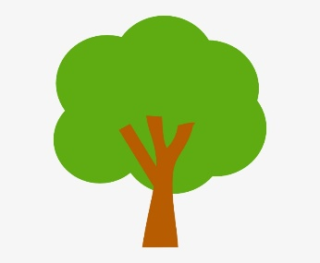 | PRAVILA LEPEGA VEDENJA, KI SMO JIH RISALI VČERAJ BOMO DRUG DRUGEMU PREDSTVILI. TUDI TI DOMA STARŠEM PREDSTAVI PRAVILO, KI SI GA NARISAL-A.
GUM | POSLUŠAJ SVOJO NAJLJUBŠO GLASBO.

LEPO SE IMEJ!

ZA POMOČ PRI DELU SE LAHKO VEDNO OBRNETE NA MOJ ELEKTRONSKI NASLOV:
silva.pintar@os-dobrna.si

